Великий подвиг
советской женщины
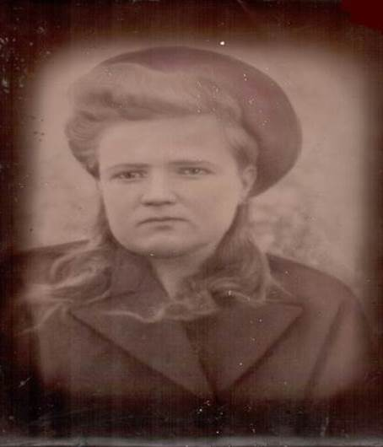
Слово «солдатка» нам знакомо. Это в русском языке означало – жена солдата, женщина, которая терпеливо ждёт мужа с войны. А Великая Отечественная война поправила и внесла свои изменения в русский язык: около миллиона советских женщин стали солдатами сами. Сегодня мы расскажем о ещё одной нелёгкой судьбе солдата в юбке, связистке, участнице боевых действий с немецко-фашистскими захватчиками Евдокии Ивановне Ирисовой (в годы войны Былинцевой).
Маршал войск связи И. Пересыпкин в книге «Связь в Великой Отечественной войне» дал вот какую боевую характеристику девушкам-связисткам:
«Многие тысячи славных советских патриоток, по зову сердца пришедшие в войска связи, наравне со связистами-мужчинами несли трудную солдатскую службу, делали всё, чтобы обеспечить бесперебойную связь в боевой обстановке. В ходе войны количество женщин в войсках связи непрерывно увеличивалось, во многих полках связи фронтов и армий женщины-связистки составляли более половины личного состава…
Девушки-телефонистки, телеграфистки, радистки работали на телеграфных аппаратах, на телефонных и радиостанциях во многих случаях лучше связистов-мужчин.
Особенно хорошо работали телефонистки штабов. Они были буквально незаменимыми помощниками командиров и офицеров штабов. Стоило только назвать фамилию того или иного командира, телефонистка обязательно найдёт его, где бы он в это время ни находился».
Девятнадцатилетнюю Дусю повестка в армию застала дома, да и где иначе – шёл второй год Великой Отечественной войны. Под покровом ночи её и ещё около десятка таких же несмышлёных и молодых девчонок переправляли по фронтам. Евдокия попала в штаб 414 стрелкового полка 18 стрелковой дивизии, на 2 Белорусский фронт, участвовала в Восточно - Померанской операции.
Работая связисткой, Евдокия стала не только свидетелем героизма наших солдат, но и участницей и, можно сказать, одной из героинь, тех страшных событий. Ведь на войне как на войне, всё бывало, смелые и выносливые, удивительно работоспособные, наши девушки-связистки не терялись в самых острых ситуациях, вовремя передавали боевые приказы и донесения, а это в боевых условиях самое главное для командиров и штабов.
Ирисова Евдокия Ивановна родилась 13 марта 1923 года в с.Остолопово (сейчас с.Речное Алексеевского района). Кавалер ордена Отечественной войны II степени. Награждена медалью «За отвагу», медалью Жукова. В мирное время работала свинаркой в колхозе «Красное Прикамье» в селе Остолопово. Вырастила двух дочерей и сына. У Евдокии Ивановны четверо внуков, 6 правнуков и 1 пра-правнучка.
В марте этого года Евдокии Ивановне, маленькой, но очень сильной женщине исполнится 92 года. Да, тяжёлую она прожила жизнь, много испытаний выпало на ее долю. Но, наверное, за это Бог и даёт ей здоровья.

